R | Dit overzicht lijst alle leerplandoelen van de derde cyclus op. Deze worden in Zill overgenomen in het ontwikkelveld RKG (ontwikkelthema’s 2 t/m 5). Zij vormen de leerinhouden niveau 2 en gelden als normatief.  In functie van dit alles kan je leermiddelen kritisch doorlichten en gerichte keuzes maken.

RKvm1
Zich bemind weten zoals men is, vertrouwvol openstaan voor de toekomst, in ontmoeting treden met het christelijk geloven in een liefhebbende God

Wat maakt mij gelukkig? Wie wil ik worden?
- Bouwstenen verzamelen waarmee mensen hun leven mooier en gelukkiger willen maken
- Vragen stellen bij de vele manieren waarop mensen – ook zijzelf – in hun leven geluk nastreven
- Zien dat christenen het geluk zoeken in Jezus’ visioen van het Rijk van God
- Op weg gaan om stilaan zelf vorm te geven aan hun eigen leven met bouwstenen die ze als zinvol en waardevol ontdekken

RKvm2
Erop vertrouwen dat er over schijnbare dode punten heen nieuwe kansen liggen en een nieuw begin maken. Ontdekken wat ‘verrijzenis’ kan betekenen in het leven van mensen en mogelijk in het eigen leven

en met het christelijk geloven in een liefhebbende God
Grenzen van het leven
- Zich ermee confronteren dat de weg naar geluk geen rechtlijnige vervulling
- Bespreken hoe mensen vanuit hun levens- of geloofsovertuiging zoeken om te gaan met grenzen
- Ontdekken hoe christenen geloven dat God grenzen opent door Jezus Christus
- Beseffen dat christenen van vroeger en nu tot engagement komen omdat ze gehoor geven aan het roepen van ‘mensen aan de rand’

RKve1
Contact maken met de eigen binnenkant en zich van daaruit laten inspireren voor de keuze die men maakt. Verschillende vormen van verstilling, meditatie, (christelijk) gebed en bezinning ontdekken

Bewogen worden en in beweging komen
- Ontdekken waardoor mensen bewogen worden en hoe ze in beweging komen
- Bij zichzelf en bij elkaar verkennen waardoor men bewogen wordt en hoe men in beweging komt
- Leren spreken over de heilige Geest van God als bron van christelijke bewogenheid
- Het vormsel ontdekken als een deel van de christelijke initiatie om in de beweging van de heilige Geest te worden opgenomen

RKve2
Zich gedragen weten door, verbonden voelen met en aangesproken door de andere. Zich laten inspireren door de wijze waarop Jezus met anderen omgaat en oproept tot ‘verandering’

Groeien in liefde en tederheid
- Een taal vinden om over de waarden van een vriendschapsrelatie te spreken
- De aard van relaties tussen mensen kunnen onderscheiden
- Aandacht krijgen voor het aspect lichamelijkheid in hun persoonlijke en relationele ontwikkeling
- Ontdekken hoe voor christenen God in mensen de liefde tot leven wekt

RKve3
Zich gedragen weten door, verbonden voelen met en aangesproken door gemeenschappen dichtbij en veraf, ontdekken hoe mensen (geloofs)gemeenschappen vormen

Bewogen en zoekende mensen vinden elkaar: Kerk en andere godsdiensten
- Verkennen hoe mensen zich aansluiten bij anderen tijdens hun zoektocht in deze wereld
- Nadenken en spreken over het belang van mensen bij wie zij zich thuis voelen
- Ontdekken dat christelijke geloofsgemeenschappen al tweeduizend jaar lang mensen samenbrengen en hen de kans geven ten volle te leven
- Ontdekken hoe een verscheidenheid aan godsdiensten en levensbeschouwingen aan het leven van mensen zin wil geven

Samen leven tussen werkelijkheid en droom
- In profetische mensen het beeld van een God die met mensen begaan is herkennen
- Zich een beeld vormen van de mensenwereld zoals ze die ervaren en dromen
- Op zoek naar drijfveren en mechanismen die de samenleving maken tot wat ze is
- Begrijpen dat ook zij aangesproken worden om zich te engageren voor de samenleving

RKve4
Groeien in verbondenheid met natuur en cultuur, ontdekken wat de christelijke scheppingsspiritualiteit betekent in het leven van mensen en mogelijk in het eigen leven

Natuur en cultuur
- Zich erover verwonderen hoezeer natuur, wetenschap en techniek onze leefwereld tekenen
- Positieve en negatieve aspecten van natuur, wetenschap en techniek ervaren

- Ontdekken dat omgaan met natuur en cultuur ook beschouwend kan zijn en bron van geluk en zinvol leven
- De innerlijke bewogenheid in de wereld van kunst en cultuur verkennen

RKgk1
Zich aangesproken weten om goed te doen, gewetensvol in het leven staan en zich hierbij mogelijk laten inspireren door mensen die God ontdekken in de kwetsbare ander

Verantwoordelijkheid, engagement
- Verschillende vormen van engagement in hun eigen leefwereld en in de grote wereld verkennen
- In het engagement van mensen het antwoord herkennen op een uitdaging die van binnen en/of van buiten kan komen
- Ontdekken dat elk engagement in christelijk perspectief een vorm van zelfgave inhoudt

RKgs1
Openkomen voor symboliek in het leven van mensen, symbolen van de christelijke traditie ontdekken en er zich mogelijk mee verbinden

Vuur
- Vanuit meerzinnige ervaringen met het element ‘vuur’ de rijke symbolische betekenis ervan op het spoor komen
- De symboliek van vuur herkennen in een aantal rituelen
- De symboliek van vuur in de Bijbel ontdekken

RKgs2
Openkomen voor de betekenis(sen) van en zich laten inspireren door Jezusbeelden, godsbeelden, Bijbel- en geloofsverhalen en andere levensbeschouwelijke verhalen

Verhalenreeksen uit de Bijbel: Elia - Paulus
- Kinderen leven zich in in de personages van het verhaal
- Ze kunnen de symbolische betekenis vatten van voorwerpen en situaties die in het verhaal voorkomen
- Ze verstaan de tekst als uitdrukking van geloof, hoop en liefde, door te ontdekken wat er gezegd wordt over de relatie tussen God en mens en tussen mens en wereld
- Ze ontdekken in de brieven van Paulus zijn geloofsgetuigenis
- Ze vinden in de tekst een oproep tot geloof, hoop en liefde
- Ze brengen hun indrukken in verband met een verhaal tot expressie: in woord, drama, muzische expressie, …
- Ze reflecteren op het gods- en Jezusbeeld dat spreekt uit de verhalen en de teksten
- Ze reflecteren op de betekenis van het verhaal voor mensen van vroeger en nu en denken erover na hoe aspecten van de bijbelse boodschap een invloed kunnen hebben op hun eigen manier van denken, zijn en doen
- Ze kunnen de relatie zien tussen de onderwerpen die in de loop van het jaar aan bod komen en aspecten ervan die in de verhalenreeks ter sprake komen
- Ze kunnen aspecten van de boodschap van een verhaal actualiseren en in verband brengen met verschillende relatievelden in hun eigen bestaan. Voor de derde cyclus ligt hierbij het accent vooral op het relatieveld ‘zij – ik – zij’.

Bijbel: een lange geschiedenis van bewogen mensen
- Inzien dat een boek een bijzondere betekenis kan hebben in hun leven
- Inzien dat mensen in hun verhaaltradities en ‘heilige boeken’ een godsdienstige kijk op het leven verwoorden en doorgeven
- In de verhalen uit het Oude Testament de godsdienstige zingeving van de joodse geschiedenis onderkennen
- Het Nieuwe Testament verkennen en daarin het geloof in en het enthousiasme voor Jezus en zijn boodschap herkennen
- De Bijbel ontdekken als bron van kerkelijk leven en van cultuur

RKgs3
Openkomen voor de symboliek, geloofstaal, rituelen en vieringen in het leven van mensen mede op het ritme van het liturgisch jaar en deze mee beleven

Advent en Kerstmis
- De advent duiden als tijd van voorbereiding op Kerstmis
- Kerstmis begrijpen als het feest waarin christenen hun ervaring van ‘God wordt mens’ vieren

Veertigdagentijd en Pasen
- De veertigdagentijd duiden als tijd van voorbereiding op Pasen
- De betekenis van de Goede Week en Pasen leren kennen

Hemelvaart en Pinksteren
- De betekenis van Hemelvaart leren kennen
- De betekenis van Pinksteren leren kennen

Allerheiligen en Allerzielen
- Het onderscheid tussen Allerheiligen en Allerzielen maken

Andere kerkelijke feesten en periodes
- Maria leren kennen als een bewuste, gelovige vrouw

Waar zie jij
binnen een onderwijsarrangement kansen voor zinvolle clustering
met generieke doelen
van persoonsgebonden ontwikkeling
(of van andere ontwikkelvelden van cultuurgebonden ontwikkeling)?

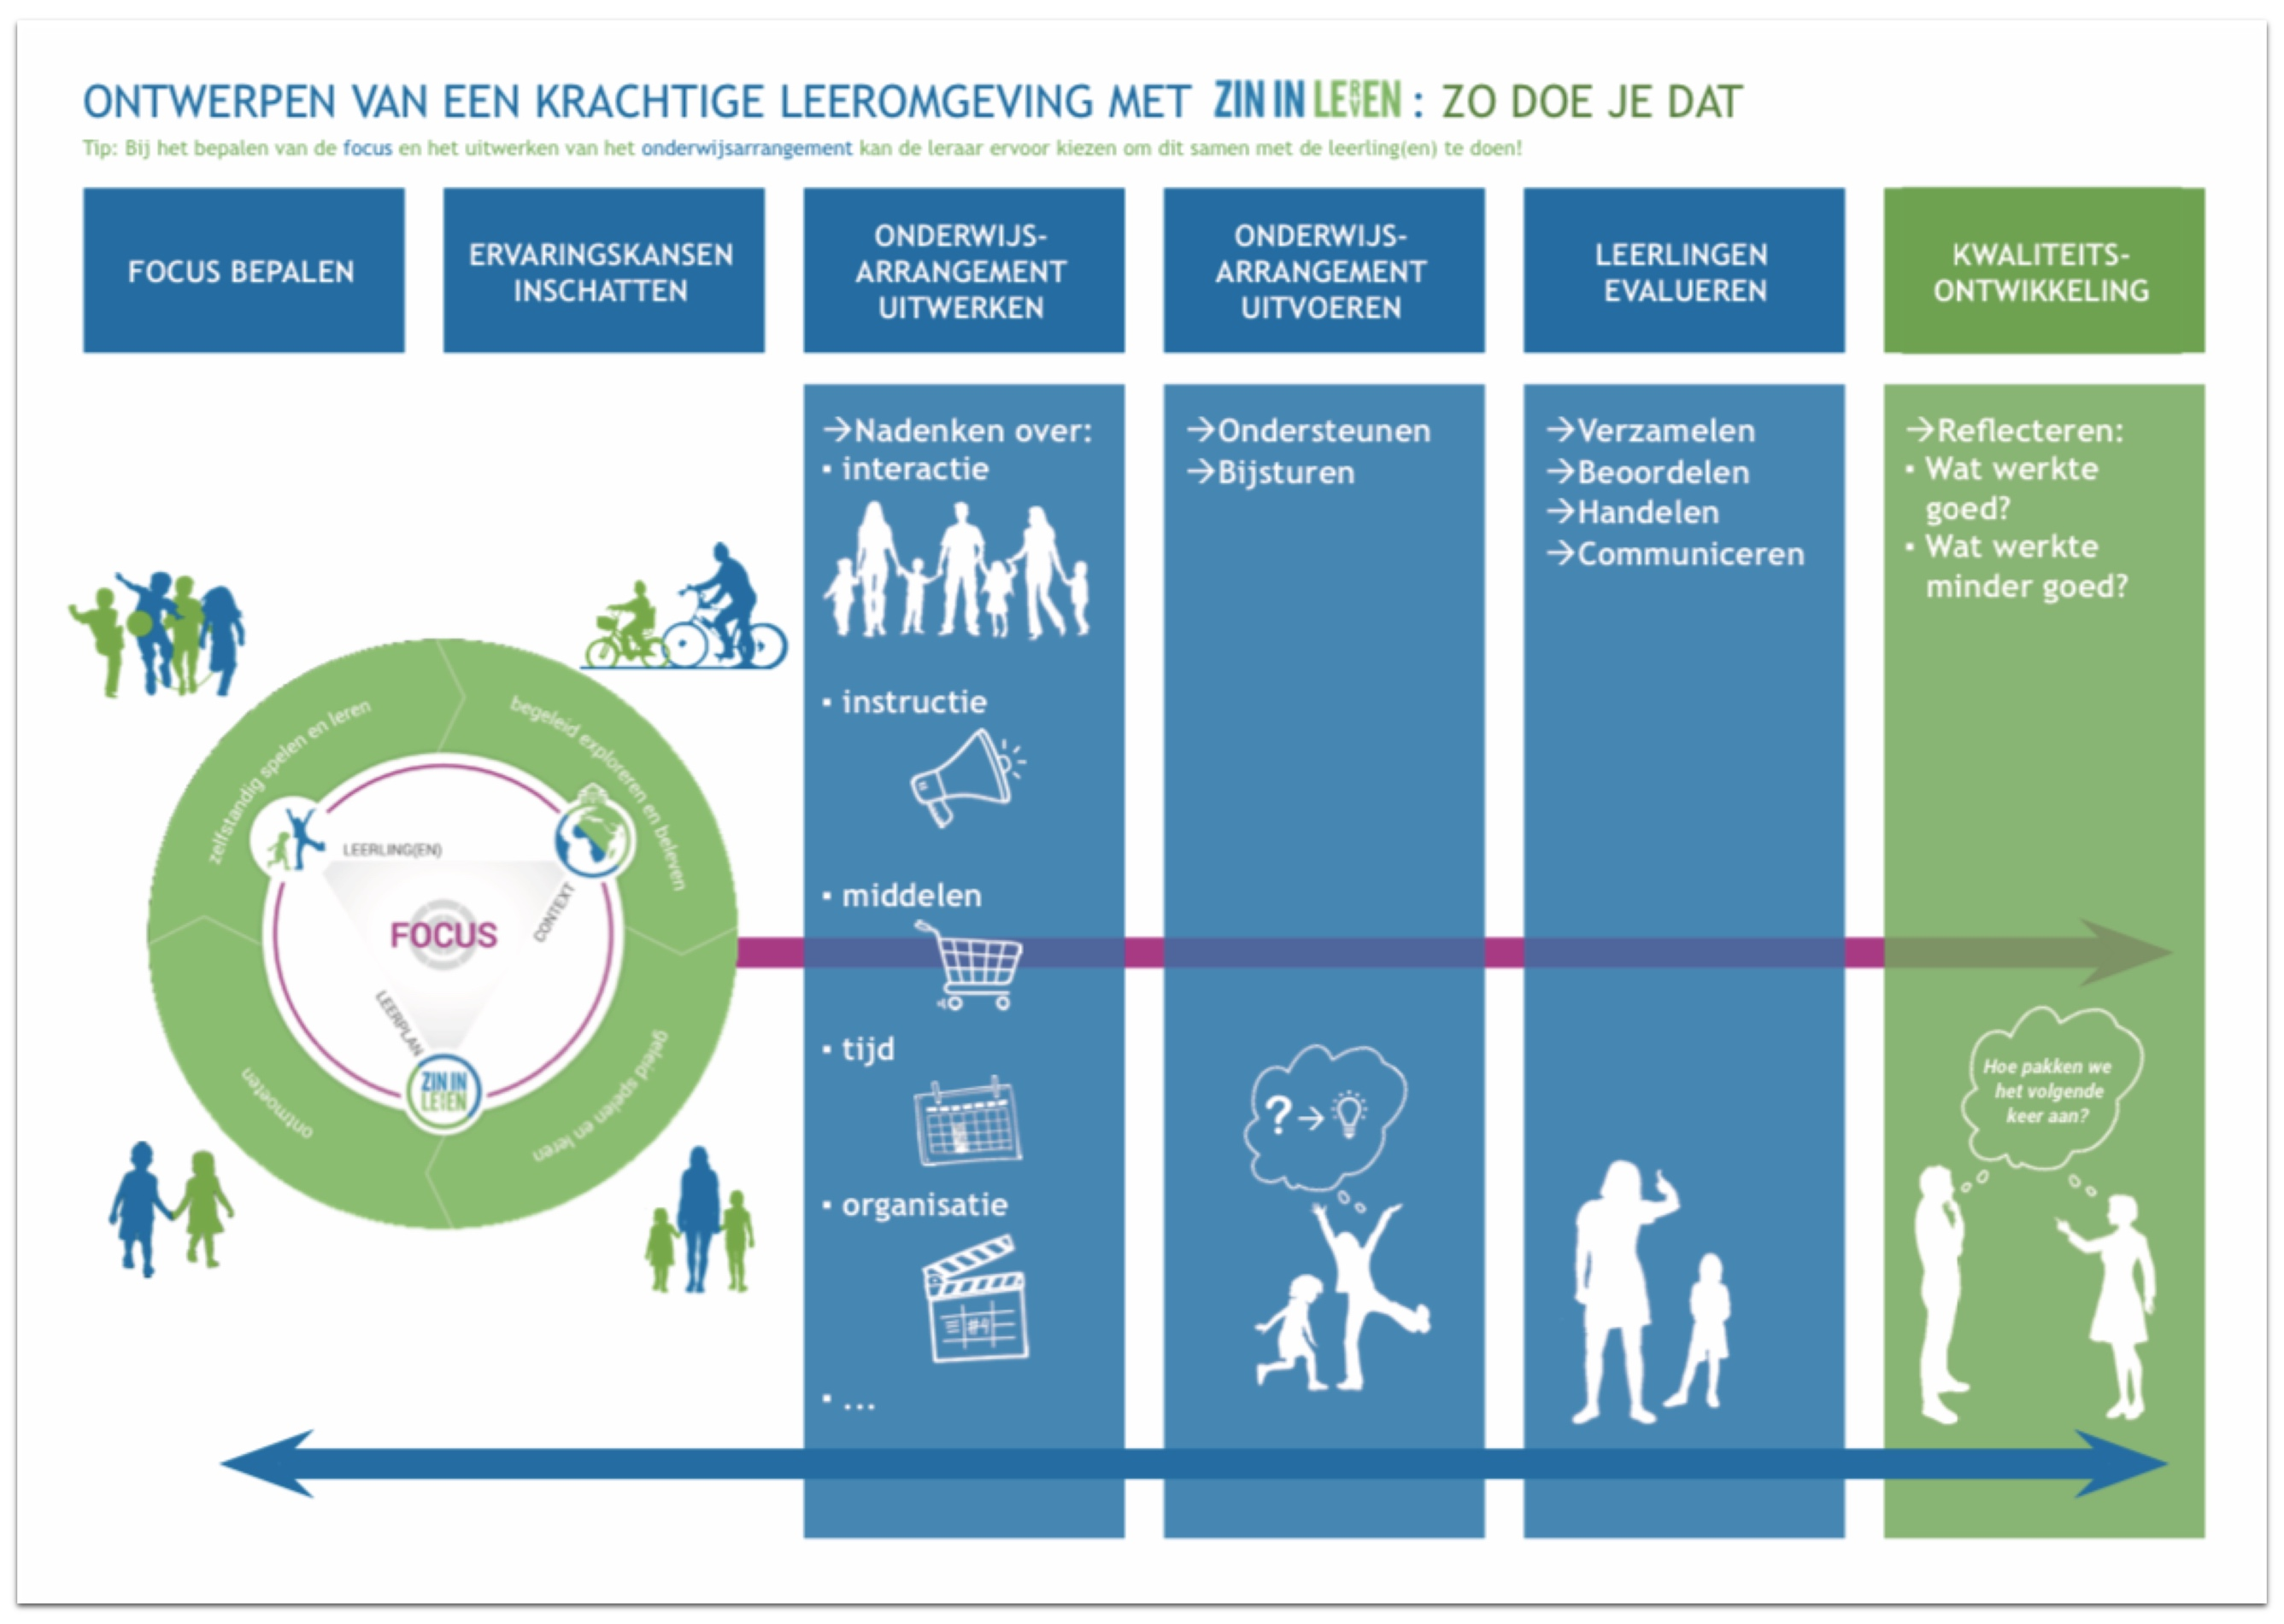

Hoe neem jij in een ruimer onderwijsarrangement ontwikkelthema 1
mee in de focus?

RKlg1: Attent worden voor de levensbeschouwelijke dimensie van de werkelijkheid en de uitnodiging tot een gelovige benadering van het leven
RKlg2: Komen tot communicatie op levensbeschouwelijk, religieus en/of godsdienstig vlak, verbaal of niet-verbaal
RKlg3: In Bijbelverhalen, geloofsverhalen, geloofsbeelden en rituelen op het spoor komen wat christenen beluisteren als Gods woord voor mensen vandaag. Het eigen verhaal hiermee verbinden.
RKlg4: Groeien in interlevensbeschouwelijk ontmoeten en samen leven
RKlg5: Ontdekken en zelf ervaren hoe de diepere kant van het leven wordt beleefd in een waaier van tekens, rituelen, belevings- en vieringsmomenten

